###### A picture containing drawing Description automatically generatedKhoa Công nghệ thông tin Đại học Khoa học tự nhiên TPHCM

###### 

**THIẾT KẾ PHẦN MỀM**

**Project Proposal**

### ĐỒ ÁN MÔN HỌC

## PHẦN MỀM QUẢN LÝ NHÀ SÁCH

### Giáo viên hướng dẫn: TRẦN VĂN QUÝ

### Sinh viên thực hiện: NGUYỄN ĐỨC HOÀNG Mã số sinh viên: 21810012

### Lớp: TX01-2021

*Thành phố Hồ Chí Minh, tháng 6 năm 2023*

**MỤC LỤC**

Các nội dung chính 1

1. Bảng đánh giá thành viên 2
2. Phát biểu bài toán sơ lược 3
3. Giải pháp đề xuất 4

**Project Proposal**

# Các nội dung chính

Mục tiêu tài liệu tập trung vào các chủ đề:

* Tạo ra tài liệu Project Proposal.
* Hoàn chỉnh tài liệu Project Proposal với các nội dung:
  + Phát biểu bài toán sơ lược
  + Giải pháp đề xuất
  + Kế hoạch phát triển
  + Kế hoạch nhân sự & chi phí
* Đọc hiểu tài liệu Project Proposal.

# Bảng đánh giá thành viên

|  |  |  |  |
| --- | --- | --- | --- |
| **MSSV** | **Họ Tên** | **% đóng góp (tối đa 100%)** | **Chữ ký** |
| 21810012 | Nguyễn Đức Hoàng | 100% |  |

# Phát biểu bài toán sơ lược

Quản lý nhà sách có thể bao gồm các công việc như lập phiếu nhập sách, lập hóa đơn bán sách, tra cứu sách, lập thu tiền, lập báo cáo tháng, thay đổi quy định. Nhà sách có nhiều khách hàng, nhiều đợt nhập sách, nhiều đợt tra cứu sách, nhiều đợt lập hóa đơn bán sách,… và những công việc nghiệp vụ trên được thực hiện với tần suất cao nên có thể việc kiểm soát có độ chính xác không cao, phạm vi thực hiện chưa được đầy đủ, thời gian tiến hành lâu dài, chi phí vận hành lớn. Phần mềm quản lý nhà sách cung cấp các chức năng trên với giao diện thân thiện với người dùng, thực hiện yêu cầu nghiệp vụ nhanh chóng, thao tác xử lý hiệu quả, hạn chế nhiều loại lỗi, lưu trữ khối lượng dữ liệu lớn với tổ chức chặt chẽ linh hoạt. Phần mềm quản lý nhà sách được lập trình bằng ngôn ngữ C#, thiết kế giao diện bằng Windows Presentation Foundation (WPF), lưu trữ và truy vấn dữ liệu bằng hệ quản trị cơ sở dữ liệu Microsoft SQL Server, hoạt động trên Desktop của máy tính PC và laptop với hệ điều hành Windows.

# Giải pháp đề xuất

#### *Phần mềm*

##### *Danh sách các chức năng phần mềm*

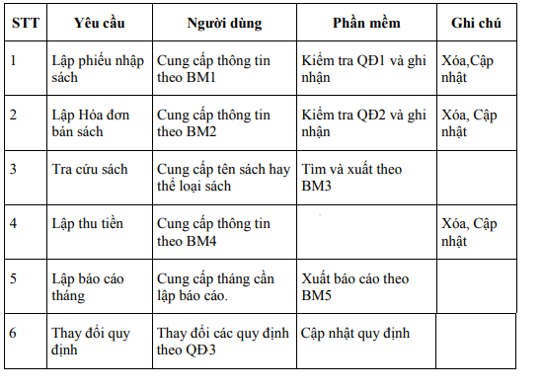

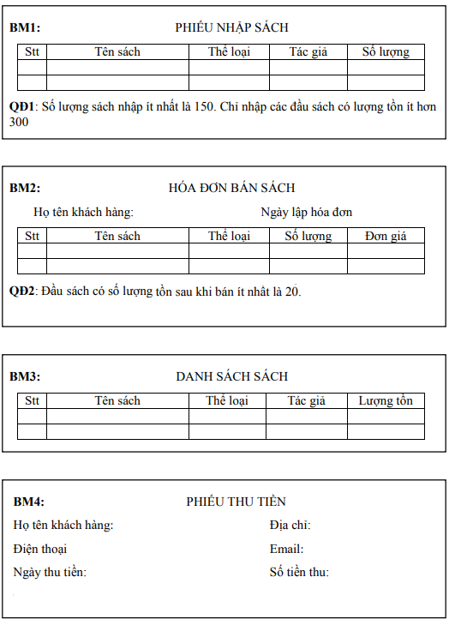

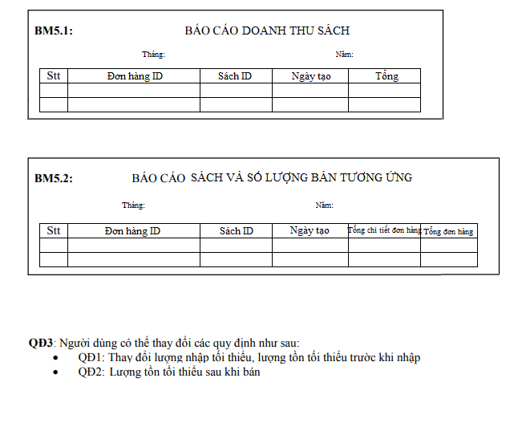

#### *Phần cứng*

* Chạy trên Desktop với hệ điều hành Windows từ phiên bản 8.0 trở đi
* Cài đặt Microsoft Visual Studio từ phiên bản 2019 trở đi
* Tích hợp Target Framework của Windows Forms Application là .NET từ phiên bản 5.0 trở đi
* Cài đặt hệ quản trị cơ sở dữ liệu Microsoft SQL Server từ phiên bản 2012 trở đi
* Install vào project các NuGet Packages DocumentFormat.OpenXml, Microsoft.EntityFrameworkCore.Design, Microsoft.EntityFrameworkCore.SqlServer, PropertyChanged.Fody, LiveCharts.Wpf.NetCore3
* Install vào terminal Developer Powershell của project bằng các lệnh $ dotnet tool install –global dotnet-ef $ dotnet ef dbcontext scaffold "Data Source=.\SqlExpress; Trusted_Connection=Yes; Initial Catalog=MyShopDB; TrustServerCertificate=True; MultipleActiveResultSets=True" Microsoft.EntityFrameworkCore.SqlServer